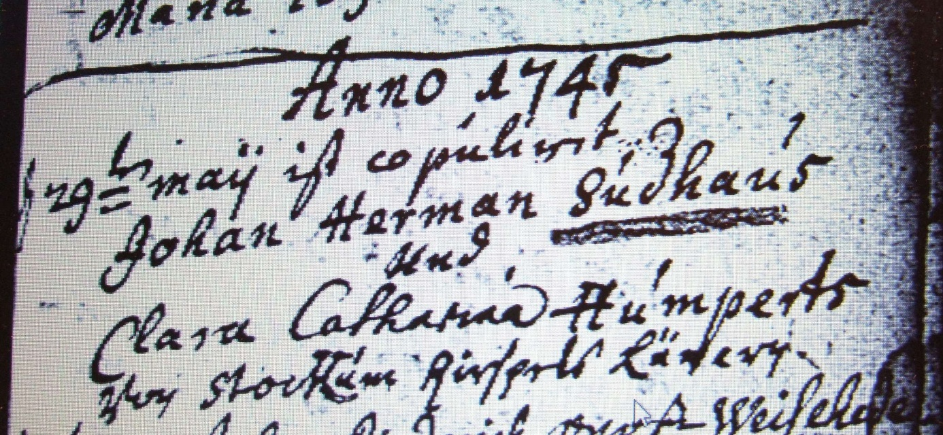

Kirchenbuch Flierich 1745 ; ARCHION-Bild 143 in „Trauungen 1683 – 1750“

Abschrift:
„Anno 1745
d. 29ten May ist copuliret Johann Herman Sudhaus und Clara Catharina Humperts von Stockum Kirspels (Kirchspiel, KJK) Lünern“.

